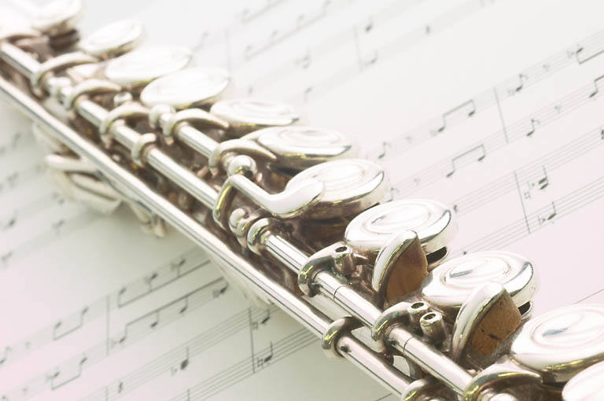

Музыкальная гостиная
Тема: В гостях у флейты

Для детей старшего дошкольного возраста

Киселева А.С.
Музыкальный руководитель
ДОУ №90

Цель: познакомить детей с историей создания флейты, развивать музыкальную память, воображение, внимание, воспитывать интерес к музыкальному искусству.

Участники:
Ведущая – музыкальный руководитель
Флейтистка – воспитанница подготовительной группы
Зрители - дети и педагоги детского сада

Оборудование:
- Телевизор
- Презентация на флешке
- Нетбук
- Флейта
ХОД МУЗЫКАЛЬНОЙ ГОСТИНОЙ
Звучит «Шутка» И.С. Баха
Сегодня на нашей музыкальной гостиной, я вам расскажу о замечательном инструменте, который называется флейта. Мы не только узнаем историю создания этого инструмента, но и в живую послушаем его звучание.
Флейты тонкий голосок
Словно звонкий ручеек,
Кормит влагой он поля,
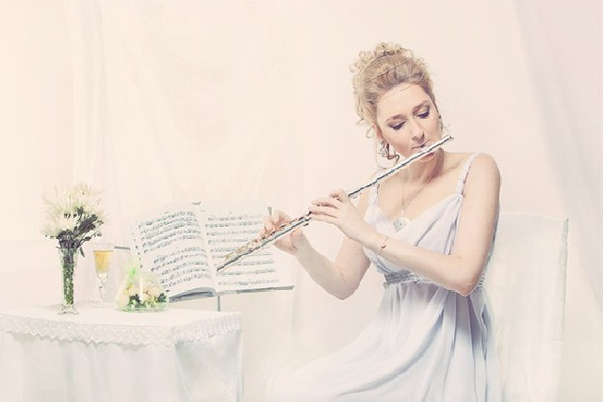
И звенит в ответ земля.
Благодарно шепчут ивы,
Летний яркий луг красивый.
Птички радостно поют,
Звонкий щебет там и тут.
Громче флейты звук, сильней —
Заливается ручей,
Вторят братцу родники,
Звон доносится с реки.
Тише флейточка звучит —
Ручеек устал и спит.
Тишина — он видит сон,
Замер флейты перезвон.

И действительно звучание флейты похоже на пение птиц, на журчание ручейка. Вот послушайте сами
Слушание «Звучание флейты»

Флейта очень древний инструмент. Каких только превращений не претерпела флейта. Её изготовляли из тростника и бамбука, из костей убитых животных и врагов, из дерева, и даже из камня. Флейта была различной формы. Сначала возникли простейшие свистковые флейты, похожие на детские игрушки – свистульки, потом появились более сложные продольные и поперечные флейты.
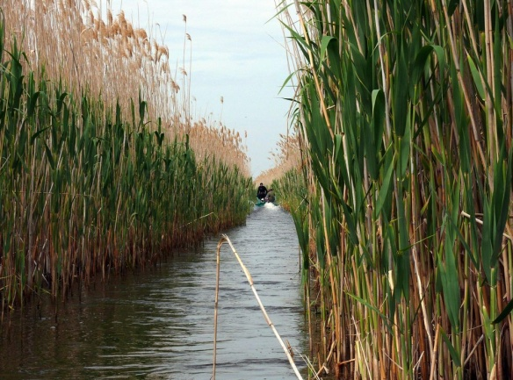

Слушание «Звучание бамбуковой флейты»
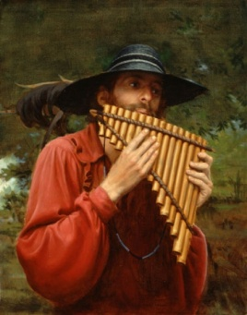
Вряд ли в мире найдется народ, у которого бы не было своей флейты. Испокон веков флейта была пастушеским инструментом, ее звуками пастухи созывали свои стада. Но так же она была постоянной участницей на праздниках.
Но кто же все-таки придумал этот инструмент?
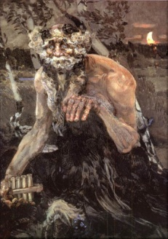 |  |  | В далекие времена жил странный человек: лицо человеческое, а на лбу рожки, руки тоже как у людей, а ноги козлиные, с копытами. Был он очень не красивым, даже мать от него отказалась. Жил он в лесу, его называли Богом лесов.
 |  |  | Как-то раз встретил Пан в лесу девушку Сирингу, которая вышла на охоту, но увидев чудовище, бросила она лук и стрелы и помчалась прочь.
Напрасно Пан кричал ей о своей любви, умоляя остановиться. Сиринга мчалась быстрее ветра. И вдруг, дорогу ей преградила река. Стала умолять она реку укрыть ее от чудища и река сжалилась, превратила Сирингу в тростник. Опечалился Пан.
Срезал он несколько стеблей тростника и стал целовать срезы, его дыхание проникло в отверстие стебля и Сиринга зазвучала.  Печальные звуки Сиринги – свирели с тех пор раздавались в селах и городах. Это Пан оплакивал свою несчастную судьбу. |  |  |  |  | 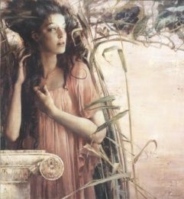
Сиринга состоит из нескольких трубок, каждая трубка - это тростник. Самый высокий тростник издает самый высокий звук, а самый короткий звучит ниже всех. |  |  |  |  |  |  | 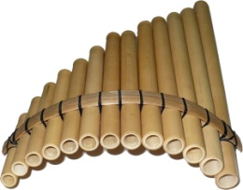
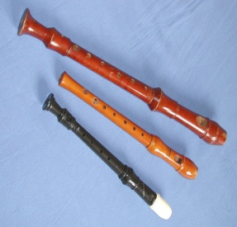 |  | Затем флейта видоизменялась. И уже стали играть на продольной флейте. Ее звучание можно было услышать повсюду – на площадях, праздниках. С флейтой не расставались бродячие скоморохи-жонглеры, без нее не обходится народное веселье. Звук ее мягкий, но сила звучания значительно уступает поперечной флейте.  Флейта может звучать, как человеческий голос. Она может петь  нежно и сильно, мягко и серебристо, весело и беззаботно.
Композиторы, когда хотят изобразить в музыке пение птиц, прибегают чаще всего к флейте. Флейту использовали для выражения какого то волшебства, сказочной завороженности, хрупкости, нежных чувств, пробуждающейся любви.
Леночка Тетюкова из подготовительной группы «Коалята» занимается на флейте, мало того она делает успехи играя на этом
инструменте. Недавно Лена заняла 3 место в городском конкурсе «Юные таланты». И сегодня она будет играть для нас.
Слушание «Песенка» Ж. Люлли
На флейте можно исполнять, как классические произведения, так и народные.
Слушание:
Украинская народная мелодия «По дороге жук, жук»
Песенка «Про чибиса» М. Иорданского
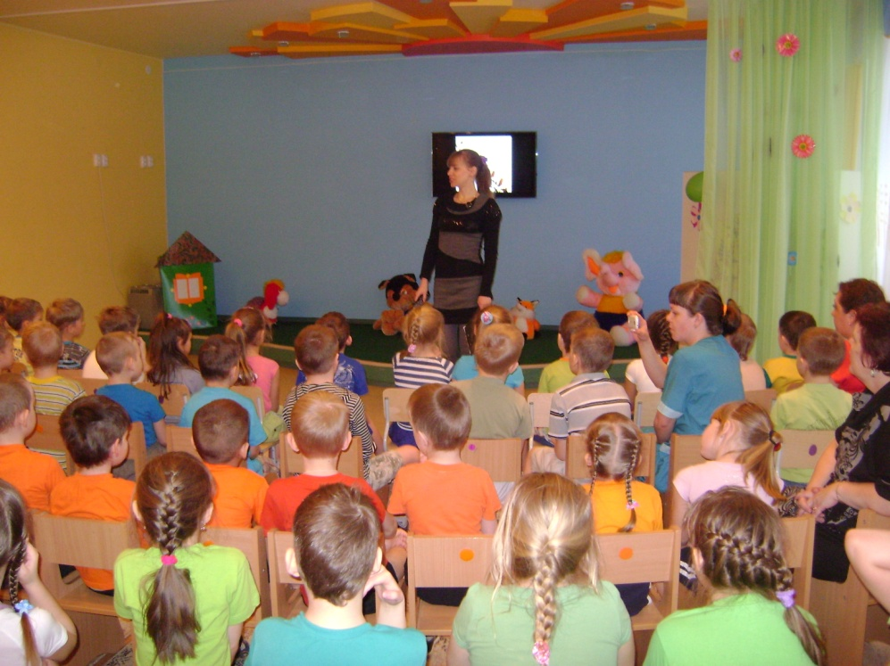
Песенка «Мишка с куклой» М. Качурбины
